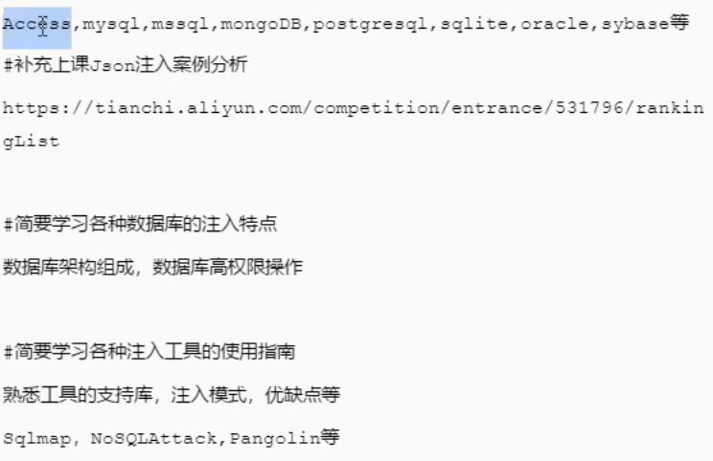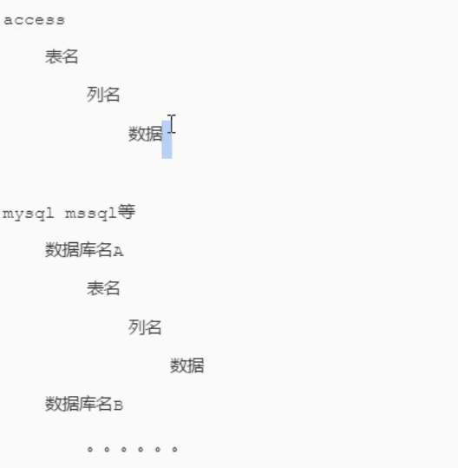 Access数据库和其他的数据库还有一点不同是里面调用的函数不同，access数据库里面没有能写入等功能的函数
Access没有固定表必须进行字典爆破

